Об утверждении регламента государственной услуги "Субсидирование затрат ревизионных союзов сельскохозяйственных кооперативов на проведение внутреннего аудита сельскохозяйственных кооперативов"
Утративший силу
Постановление акимата Кызылординской области от 12 июля 2017 года № 832. Зарегистрировано Департаментом юстиции Кызылординской области 20 июля 2017 года № 5905. Утратило силу постановлением акимата Кызылординской области от 6 февраля 2020 года № 163
Сноска. Утратило силу постановлением акимата Кызылординской области от 06.02.2020 № 163 (вводится в действие по истечении десяти календарных дней после дня первого официального опубликования).
В соответствии с Законом Республики Казахстан от 23 января 2001 года "О местном государственном управлении и самоуправлении в Республике Казахстан" и Законом Республики Казахстан от 15 апреля 2013 года "О государственных услугах" акимат Кызылординской области ПОСТАНОВЛЯЕТ:
1. Утвердить прилагаемый регламент государственной услуги "Субсидирование затрат ревизионных союзов сельскохозяйственных кооперативов на проведение внутреннего аудита сельскохозяйственных кооперативов".
2. Контроль за исполнением настоящего постановления возложить на заместителя акима Кызылординской области Кожаниязова С.С.
3. Настоящее постановление вводится в действие по истечении десяти календарных дней после дня первого официального опубликования.
Аким Кызылординской области | К. Кушербаев
Утвержден
постановлением акимата Кызылординской области
от "12" июля 2017 года № 832
Регламент государственной услуги "Субсидирование затрат ревизионных союзов сельскохозяйственных кооперативов на проведение внутреннего аудита сельскохозяйственных кооперативов"
Сноска. Регламент – в редакции постановления акимата Кызылординской области от 05.02.2019 № 1317 (вводится в действие по истечении десяти календарных дней после дня первого официального опубликования).
1. Общие положения
1. Наименование услугодателя: Государственное учреждение "Управление сельского хозяйства Кызылординской области" (далее - услугодатель).
Прием заявлений и выдача результатов оказания государственной услуги осуществляются через веб-портал "электронного правительства" www.egov.kz (далее – портал).
2. Форма оказания государственной услуги – электронная (полностью автоматизированная).
3. Результат оказания государственной услуги – уведомление о перечислении субсидии либо мотивированный отказ в предоставлении государственной услуги в случаях и по основаниям, предусмотренным пунктом 10 стандарта государственной услуги "Субсидирование затрат ревизионных союзов сельскохозяйственных кооперативов на проведение внутреннего аудита сельскохозяйственных кооперативов", утвержденного приказом Заместителя Премьер - Министра Республики Казахстан – Министра сельского хозяйства Республики Казахстан от 10 марта 2017 года № 115 "Об утверждении стандарта государственной услуги "Субсидирование затрат ревизионных союзов сельскохозяйственных кооперативов на проведение внутреннего аудита сельскохозяйственных кооперативов" (зарегистрирован в Реестре государственной регистрации нормативных правовых актов за № 15136) (далее - стандарт).
Форма предоставления результата оказания государственной услуги – электронная.
2. Описание порядка действий структурных подразделений (работников) услугодателя в процессе оказания государственной услуги
4. Основание для начала процедуры (действия) по оказанию государственной услуги: направление услугополучателем заявки в форме электронного документа через портал.
5. Содержание каждой процедуры (действия), входящей в состав процесса оказания государственной услуги, длительность выполнения:
1) Услугополучатель регистрирует заявку в информационной системе субсидирования путем ее подписания электронной цифровой подписью (далее – ЭЦП) и на электронный адрес услугодателя направляется электронное извещение о поступлении заявки на рассмотрение (далее - электронный запрос). Результат процедуры (действия): электронное извещение о поступлении заявки на рассмотрение от услугополучателя;
2) исполнитель услугодателя путем подписания с использованием ЭЦП соответствующего уведомления подтверждает принятие электронного запроса (в течение одного рабочего дня). Результат процедуры (действия): доступность уведомления в "личном кабинете" услугополучателя;
3) исполнитель услугодателя в соответствии с Планом финансирования формирует в информационной системе субсидирования платежные поручения на выплату субсидий, загружаемые в информационную систему "Казначейство-Клиент", направляет уведомление о перечислении субсидии по форме согласно приложению 1 стандарта либо мотивированный отказ в оказании государственной услуги по форме согласно приложению 2 (далее – мотивированный отказ) в "личный кабинет" услугополучателя (в течение двух рабочих дней). Результат процедуры (действия): направление уведомления о перечислений субсидии либо мотивированного отказа в "личный кабинет" услугополучателя.
3. Описание порядка взаимодействия структурных подразделений (работников) услугодателя в процессе оказания государственной услуги
6. Перечень структурных подразделений (работников) услугодателя, которые участвуют в процессе оказания государственной услуги:
Исполнитель услугодателя.
7. Подробное описание последовательности процедур (действий), взаимодействия структурных подразделений (работников) услугодателя в процессе оказания государственной услуги отражено в справочнике бизнес-процессов оказания государственной услуги согласно приложению к настоящему регламенту.
Справочник бизнес-процессов оказания государственной услуги размещается на официальных интернет-ресурсах государственного учреждения "Управление сельского хозяйства Кызылординской области", акимата Кызылординской области, акиматов районов и города Кызылорды.
Приложение к регламенту государственной услуги "Субсидирование затрат ревизионных союзов сельскохозяйственных кооперативов на проведение внутреннего аудита сельскохозяйственных кооперативов"
Справочник бизнес-процессов оказания государственной услуги

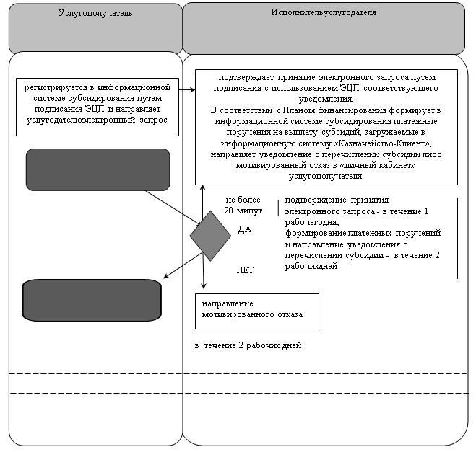

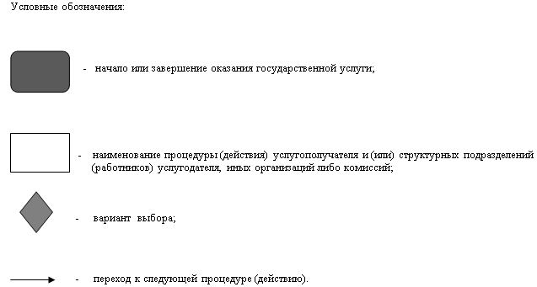

© 2012. РГП на ПХВ «Институт законодательства и правовой информации Республики Казахстан» Министерства юстиции Республики Казахстан

